Операторская панель для сложных задач
B&R выпустила на рынок идеальную панель для самых требовательных веб-приложений
Power Panel T80 пополнила линейку, став одной из самых производительных панелей Т-серии. Она оснащена мощным процессором Intel Atom, который обеспечивает плавную анимацию и стабильную работу веб-интерфейса пользователя. Стеклянный экран не только надежен, но и эстетичен, такой вариант идеально подходит для технологического оборудования премиум-класса.
Стекло дисплея имеет встроенную защиту краёв, что гарантирует бесперебойную работу сенсорного экрана. Посадочная глубина позволяет установить устройство в шкаф управления или закрепить его на поворотном кронштейне. Емкостный мульти-тач дисплей точно реагирует на касание и функционирует даже при работе в толстых кожаных перчатках. Панели будут представлены на рынке с различной диагональю экрана от 7" до 15".
Простота настройки
Панели Power Panel T80 имеют встроенную сервисную страницу. Она позволяет настроить скринсейвер и IP-адрес, а также указать параметры DHCP сервера. Настройки можно сохранить на съемный USB накопитель и скопировать их на другие устройства Power Panel T80.
Защищенная операционная система
Операционная система Power Panel T80 оптимизирована и полностью защищена от нежелательных изменений, которые могут быть вызваны сторонним приложением. Во время работы, данные ОС хранятся в специальной энергозависимой оперативной памяти. Таким образом, фрагментация данных не влияет на производительность и стабильность операционной системы даже после нескольких лет эксплуатации. Операционная система также защищена от взлома.
Панель T80 на текущий момент является вершиной операторских панелей от B&R. Вместе с сериями T50 и T30 компания B&R предлагает обширный ассортимент продукции, который позволяет выбрать необходимое решение, как с точки зрения стоимости, так и производительности. Имеются также панели С-серии со встроенным контроллером.

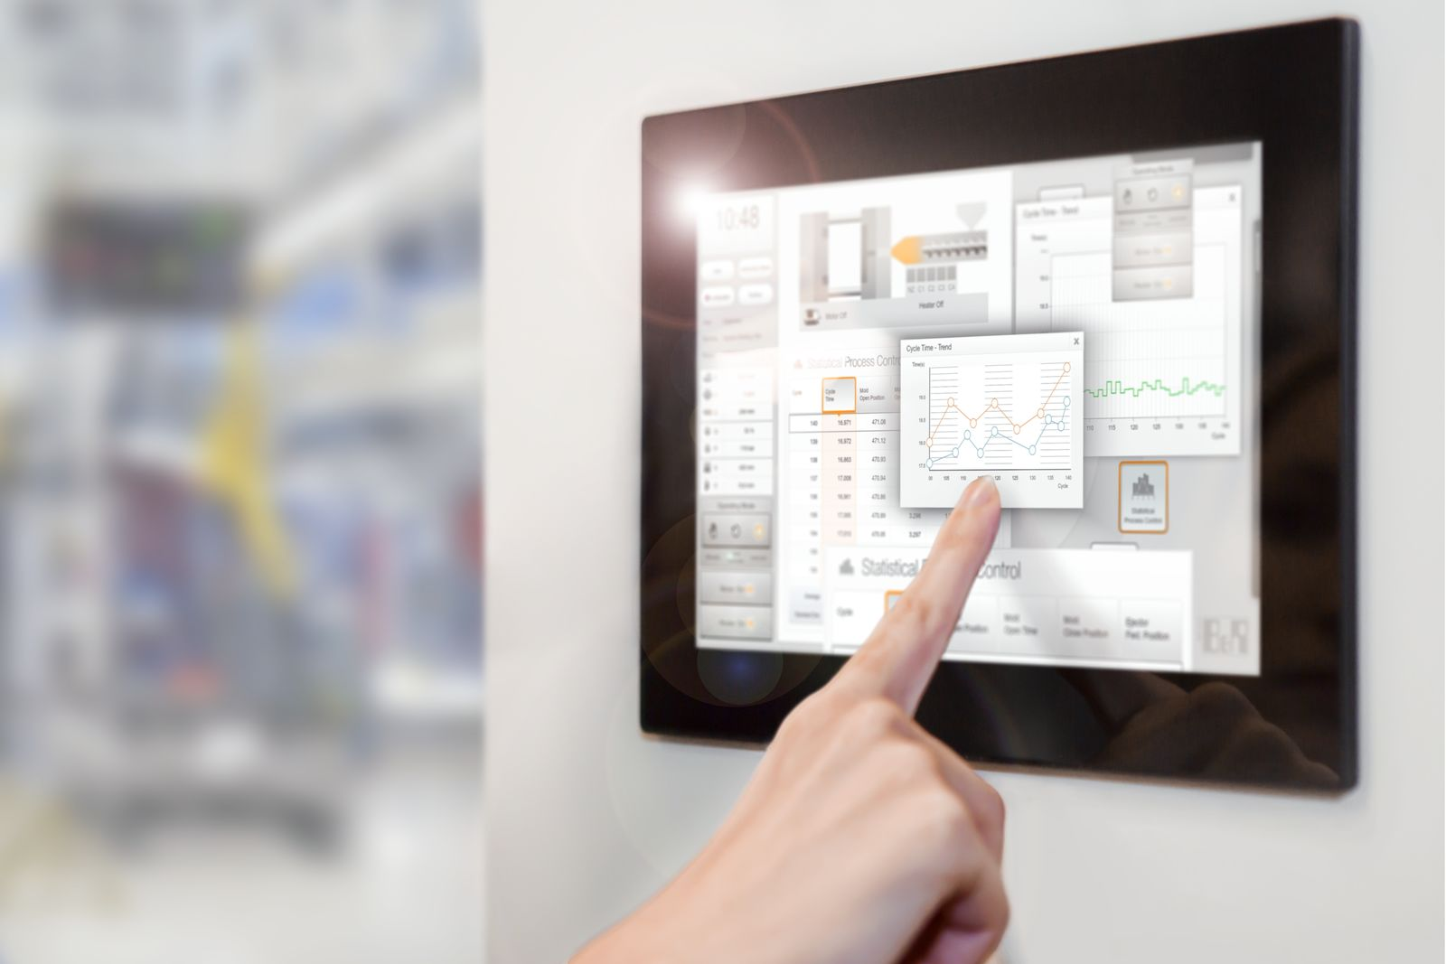
Модель Т80 была разработана специально для самых сложных и требовательных приложений веб-визуализации.

О компании B&R
Компания B&R специализируется на инновационных решениях в сфере промышленной автоматизации, а также имеет представительства по всему миру со штаб-квартирой в Австрии. Продукция B&R сочетает в себе уникальные инженерные разработки и передовые технологии, и по праву завоевала международное признание и любовь клиентов. В портфолио B&R всегда найдется комплексное решение практически для любой задачи современной промышленности: автоматизация отдельных машин или целых заводов, продвинутое управление движением, визуализация, встроенные технологии безопасности и многое другое. Технологии промышленной полевой шины POWERLINK и openSAFETY, так же, как и мощная среда разработки Automation Studio являются основой постоянного совершенствования техники автоматизации и успеха компании на рынке. Дух инноваций позволяет компании B&R быть на острие прогресса, превосходя самые смелые ожидания своих клиентов.
Более подробную информацию Вы сможете найти на www.br-automation.com.

